医学信息集成技术实验报告

学 号： | 1519640532 | 姓 名： | 戴维 | 实验成绩：
实验名称： | HL7消息处理类设计3 |  |  | 实验日期： | 2019-11-25
- 实验目的：
用工厂设计模式编码，使得可以直接对不同的消息/段/字段进行实例化。
- 实验内容：
- 实现工厂类：

- 建立abstractFactory抽象工厂类：添加create抽象方法：
public abstract abstractType Create(
compositeType parent,
Enum product,
string name);
- 建立具体工厂类messageFactory消息工厂类：从abstractory类派生，并添加成员：
    - 重写方法Create: 按照枚举值product来确定实例化的消息类。
- 建立其他类：segmentFactory段工厂类、fieldFactory字段工厂类和primitiveFactory简单类型工厂类，重写方法Create。
- 在fieldFactory类中添加以下成员：
    - 字段private primitiveFactory factory：简单类型工厂实例
    - 重写方法Create：按照枚举值product来确定实例化的字段类，默认调用factory.Create创建叶子节点类。

- 编写应用程序：
- 在HL7LIB解决方案中添加HL7Test桌面应用程序工程
- 添加HL7LIB引用
- 添加文本框、按钮控件
- 在按钮1事件处理程序中添加消息构造测试代码：
messageFactory factory = new messageFactory();
ACK msg = factory.Create(null,enumMessages.ACK, "ACK") as ACK;
msg.msh.FieldSeparator.Value = "|";
msg.msh.EncodingCharacters.Value = "^~\\&";
msg.msh.DateTimeOfMessage.Value = DateTime.Now.ToString("yyyyMMddhhmmss.fff");
msg.msh.MessageType.MessageType.Value = "ACK";
msg.msh.MessageType.TriggerEvent.Value = "A01";
msg.msh.MessageType.MessageStructure.Value = "ACK_A01";
//msg.msh.MessageType.Value = "ACK^A01^ACK_A01";
msg.msh.MessageControlID.Value = "A00002";
msg.msh.ProcessingID.ProcessingID.Value = "P";
msg.msh.VersionID.VersionID.Value = "2.4";
msg.msa.AcknowledgmentCode.Value = "AA";
msg.msa.MessageControlID.Value = "MSG00001";
msg.msa.TextMessage.Value = "Success";

txtMessage.Text = msg.ToString();
- 在按钮2事件响应程序中添加消息解析代码：
messageFactory factory = new messageFactory();
compositeType msg = factory.Create(null, enumMessages.ACK, "ACK") as compositeType;

msg.Parse("MSH|^~\\&|HIS|00001|LIS|1234|2004112754000||ACK^A01^ACK_A01|0200002|P|2.4\rMSA|AE|0200001|type error|||102\r");
//txtMessage.Text = msg.ToString();
txtMsgControllID.Text = msg.msa.MessageControlID.Value;
txtTextMsg.Text = msg.msa.TextMessage.Value;
- 运行记录测试结果：

- 扩展ADT消息
- 添加PID、PV1段类，添加必要的复合类型类
- 编写ADT^A04消息构造解析测试程序
- 记录运行结果
- 程序及注释：
Factory

using System;
using System.Collections.Generic;
using System.Linq;
using System.Text;
using System.Threading.Tasks;
using HL7Lib;

namespace HL7Factory
{
/// <summary>
/// 抽象工厂
/// </summary>
public abstract class AbstractFactory
{
public abstract AbstractType Create(CompositeType parent,Enum product,string name);
}

/// <summary>
/// <para>消息工厂，根据消息类型创建对应消息类的实例</para>
/// <para>取消息类型：MessageFactory.MessageType</para>
/// </summary>
public class MessageFactory : AbstractFactory
{
/// <summary>
/// 消息类枚举
/// </summary>
public enum MessageType { ACK }
/// <summary>
/// 创建对应消息类的实例
/// </summary>
/// <param name="parent">父级</param>
/// <param name="product">消息类，从MessageType（消息类枚举）中找</param>
/// <param name="name">消息名称</param>
/// <returns>对应消息类的消息实例</returns>
public override AbstractType Create(CompositeType parent, Enum product, string name)
{
switch(product)
{
case MessageType.ACK:
return new ACK(null, name);
default: throw new Exception("没有找到对应的消息类");
}
}
}

/// <summary>
/// <para>段工厂，根据段父级对象、段名生成对应段实例</para>
/// <para>取段类型：SegmentFactory.SegmentType</para>
/// </summary>
public class SegmentFactory : AbstractFactory
{
/// <summary>
/// 段枚举
/// </summary>
public enum SegmentType { EVN, MSH, MSA, ERR }
/// <summary>
/// 创建对应段类的实例
/// </summary>
/// <param name="parent">父级</param>
/// <param name="product">段类，SegmentType（段类枚举）中找</param>
/// <param name="name">段名称</param>
/// <returns>对应段类的段实例</returns>
public override AbstractType Create(CompositeType parent, Enum product, string name)
{
switch (product)
{
case SegmentType.EVN:
return new EVN((Message)parent, name);
case SegmentType.MSH:
return new MSH((Message)parent, name);
case SegmentType.MSA:
return new EVN((Message)parent, name);
case SegmentType.ERR:
return new EVN((Message)parent, name);
default: throw new Exception("没有找到对应的段类");
}
}
}

/// <summary>
/// <para>字段工厂，根据段父级对象、字段名生成对应段实例</para>
/// <para>取复杂字段类型：FieldFactory.CompositeField</para>
/// <para>取简单字段类型：FieldFactory.factory.PrimitiveField（这两部分代码可优化）</para>
/// </summary>
public class FieldFactory : AbstractFactory
{
/// <summary>
/// 默认的简单字段工厂
/// </summary>
public PrimitiveFieldFactory factory;
/// <summary>
/// 复杂字段类枚举
/// </summary>
public enum CompositeField { CE, EI, HD, MSG, PT, VID }
/// <summary>
/// 创建对应字段类的实例
/// </summary>
/// <param name="parent">父级</param>
/// <param name="product">字段类，CompositeField和factory.PrimitiveField中找</param>
/// <param name="name">字段名称</param>
/// <returns>对应字段类的段实例</returns>
public override AbstractType Create(CompositeType parent, Enum product, string name)
{
switch (product)
{
case CompositeField.CE:
return new CE((Segment)parent, name);
case CompositeField.EI:
return new EI((Segment)parent, name);
case CompositeField.HD:
return new HD((Segment)parent, name);
case CompositeField.MSG:
return new MSG((Segment)parent, name);
case CompositeField.PT:
return new PT((Segment)parent, name);
case CompositeField.VID:
return new VID((Segment)parent, name);
default:
return factory.Create(parent,product,name);
}
}
}

/// <summary>
/// 简单字段类，由字段工厂FieldFactory调用
/// </summary>
public class PrimitiveFieldFactory : AbstractFactory
{
public enum PrimitiveField { DT, FT, ID, IS, NM, SI, ST, TM, TN, TS, TX }
public override AbstractType Create(CompositeType parent, Enum product, string name)
{
switch (product)
{
case PrimitiveField.DT:
return new DT(name);
case PrimitiveField.FT:
return new FT(name);
case PrimitiveField.ID:
return new ID(name);
case PrimitiveField.IS:
return new IS(name);
case PrimitiveField.NM:
return new NM(name);
case PrimitiveField.SI:
return new SI(name);
case PrimitiveField.ST:
return new ST(name);
case PrimitiveField.TM:
return new TM(name);
case PrimitiveField.TN:
return new TN(name);
case PrimitiveField.TS:
return new TS(name);
case PrimitiveField.TX:
return new TX(name);
default: throw new Exception("没有找到对应的字段类");
}
}
}
}

TestWindow
using System;
using System.Collections.Generic;
using System.ComponentModel;
using System.Data;
using System.Drawing;
using System.Linq;
using System.Text;
using System.Threading.Tasks;
using System.Windows.Forms;
using HL7Factory;
using HL7Lib;

namespace HL7
{
public partial class HL7Test : Form
{
public HL7Test()
{
InitializeComponent();
}

private void Button1_Click(object sender, EventArgs e)
{
MessageFactory factory = new MessageFactory();
ACK msg = factory.Create(null, MessageFactory.MessageType.ACK, "ACK") as ACK;
msg.msh.FieldSeparator.Value = "|";
msg.msh.EncodingCharacters.Value = "^~\\&";
msg.msh.DateTimeOfMessage.Value = DateTime.Now.ToString("yyyyMMddhhmmss.fff");
msg.msh.MessageType.MessageCode.Value = "ACK";
msg.msh.MessageType.TriggerEvent.Value = "A01";
msg.msh.MessageType.MessageStructure.Value = "ACK_A01";
msg.msh.MessageControlID.Value = "A00002";
msg.msh.ProcessingID.ProcessingID.Value = "P";
msg.msh.VersionID.VersionID.Value = "2.4";
msg.msa.AcknowledgmentCode.Value = "AA";
msg.msa.MessageControlID.Value = "MSG00001";
msg.msa.TextMessage.Value = "Success";

richTextBox1.Text = msg.ToString();

}
}
}

四.运行结果
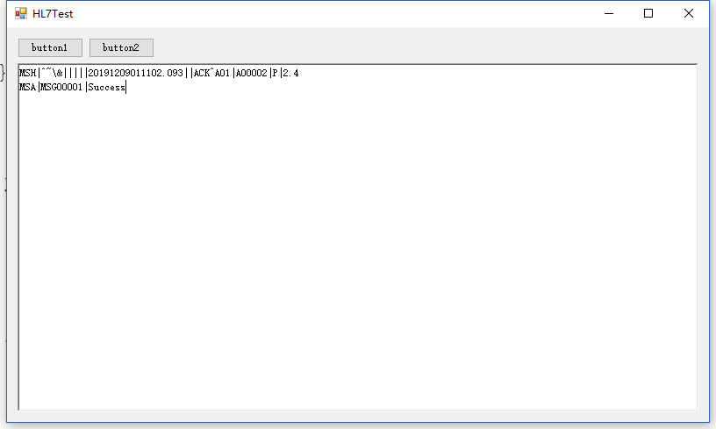
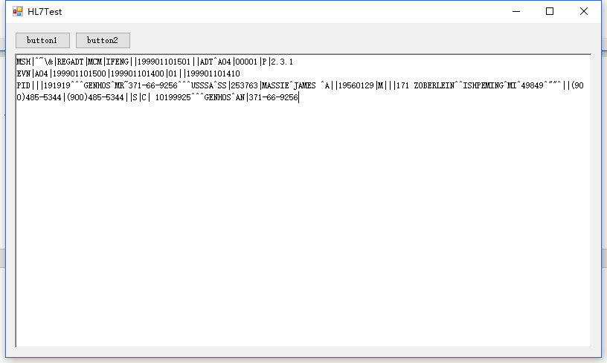
五.小结(不少于200字)
本节实验中利用简单工厂的设计模式，对消息、段、字段、组件进行设计，使其能简单的通过选择各元素的类型，直接获取实例对象并对其内容进行编辑。
本次实验中遇到的问题：
- HL7版本问题。需要对HL7的底层数据进行版本控制，否则会有大量的字段错误、必要性错误等
- 结尾省略问题。对于段结尾的空字段，需要进行单独处理，删去不必要的元素
- 复杂类型值判断问题。对于复杂类型中包含复杂类型的情况，仅判断当前的value（均为null）是不可行的，需要调用ToString进行判断。
- ToString重写问题。对于段（需要加上其Name）、简单字段（直接解析）等，ToString的重写方法不尽相同，最好在每个Composite的元素中，进一步进行规范。

